Консультация

«Весна — такая прекрасная и такая опасная»
Весна - такое долгожданное и прекрасное время года! Появляются первые цветочки, первая зелень. Солнышко все чаще радует свои теплом. Но это время года таит в себе опасности.
В весенние дни нельзя верить светящему солнцу, перепады температур днем и ночью способствуют простудным заболеваниям. Высокая влажность и тепло представляют идеальные условия для патогенных микроорганизмов, они выходят из «спячки» и возобновляют свою деятельность. Весенний период способствует тому, что наш организм испытывает авитаминоз и не может в полную силу бороться с микробами. Если мы испытываем в течение дня вялость, рассеянность, раздражительность, общее снижение иммунитета, необходимо задуматься о восполнении нашего организма витаминами. А для этого рекомендуется употреблять в пищу фрукты, овощи, соки, а также принимать витамины. И еще надо не забывать о закаливании и физических упражнениях.

В весенний период нас подстерегает и такая опасность, как укусы насекомых, укусы которых представляют серьезную угрозу нашему организму. Надо помнить: собираясь на прогулку в лес или лесопарк, обязательно наденьте одежду с длинным рукавом, брюки предпочтительнее заправить в носки.
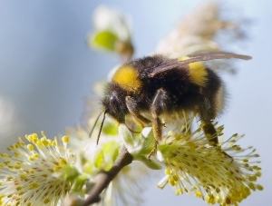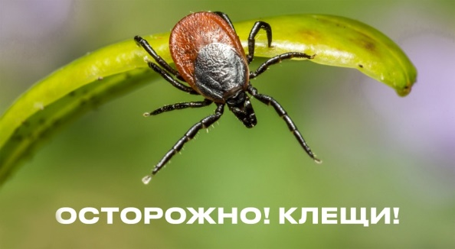
Теплые дни способствуют тому, что многие дети стремятся на детские площадки. В весенне-летний период самыми распространенными травмами у взрослых и детей являются ушибы, переломы и вывихи верхних и нижних конечностей, различные травмы кистей рук, что связано с неудачными падениями. Такие виды травм происходят также и при неумелом использовании роликов, велосипедов, скейтбордов, скутеров. Помните: подобных травм можно избежать, если знать и соблюдать безопасные правила эксплуатации спортивного инвентаря, правила дорожного движения, а также использовать защитную экипировку (наколенниками, нарукавниками, шлемом). При любой травме нужно обращаться к врачу, даже если ничего не беспокоит!
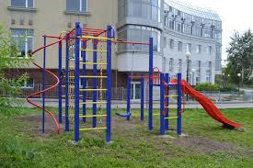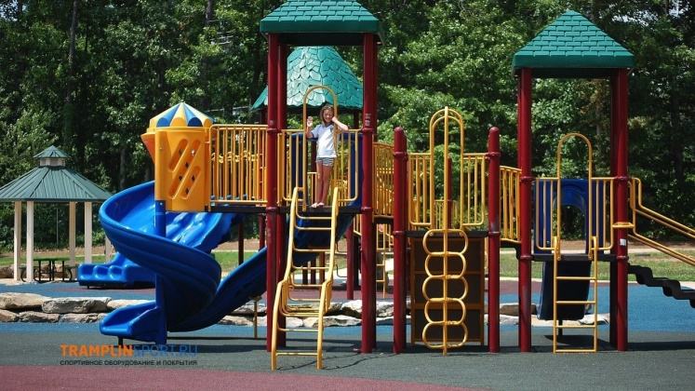
Весной многие люди ощущают сонливость, постоянную усталость, желание поспать, появляются сухость кожи, расстройство сна, проблемы с вниманием, снижение работоспособности – эти симптомы свидетельствуют о развитии гиповитаминоза. Для профилактики гиповитаминоза следует больше двигаться, как можно чаще бывать на свежем воздухе, гулять в парках, лесных массивах, выезжать за город. И еще весной особенно полезны физические нагрузки. Можно выбрать любой вид физической активности: волейбол, футбол, плавание, аэробику, бег или даже ходьбу. Преодолеть весеннюю усталость также поможет правильное дыхание. Надо дышать глубоко и свободно!
Весна – прекрасное, чудесное время года. И чтобы избежать неприятностей в этот замечательный период пробуждения природы, мы должны использовать наши знания о правилах безопасности в различных жизненных ситуациях!

«Безопасность на водоемах в весенний период»
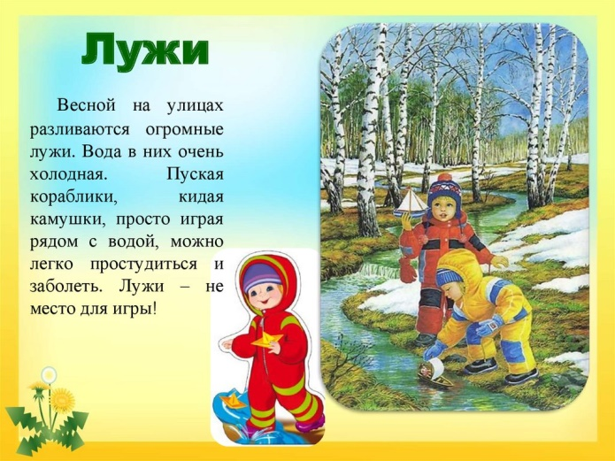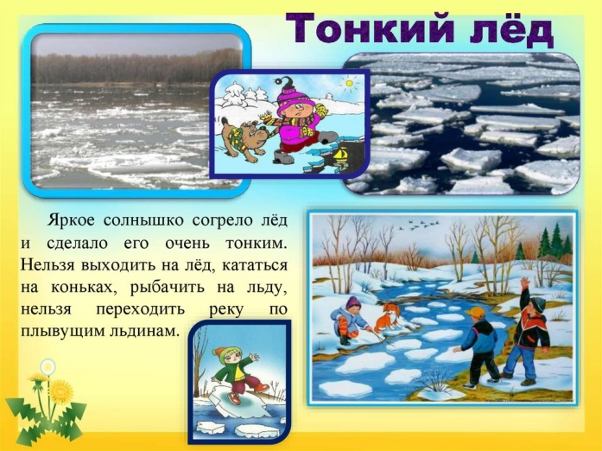

С наступлением весны и повышения температуры воздуха активно тает ледяной покров водоемов.
Чтобы избежать несчастных случаев на водоемах, не пренебрегайте основными правилами безопасного поведения на льду.
ПОМНИТЕ!
Быстрее всего процесс распада льда происходит у берегов.
Весенний лед, покрытый снегом, быстро превращается в рыхлую массу.
В период весеннего паводка запрещается:
• переправляться через реку или водоем;
• подходить близко к реке в местах затора льда,
• стоять на обрывистом берегу, подвергающемуся разливу и обвалу;
• собираться на мостиках, плотинах и запрудах;
• приближаться к ледяным заторам,
• отталкивать льдины от берегов,
• измерять глубину реки или любого водоема,
• ходить по льдинам и кататься на них.
Не выходите на лед, если нет уверенности в его прочности.
Наибольшую опасность весенний паводок представляет для детей. Оставаясь без присмотра родителей и старших, не зная мер безопасности, так как чувство опасности у ребенка слабее любопытства, играют они на обрывистом берегу, а иногда катаются на льдинах водоема. Такая беспечность порой кончается трагически. Весной нужно усилить контроль за детьми, где они играют.
РОДИТЕЛИ!
Не допускайте детей к водоемам без надзора взрослых; предупредите их об опасности нахождения на льду при вскрытии реки или озера.
Расскажите детям о правилах поведения в период паводка, запрещайте им шалить у воды, пресекайте лихачество. Оторванная льдина, холодная вода, быстрое течение грозят гибелью.
Помните, что в период паводка, даже при незначительном ледоходе, несчастные случаи чаще всего происходят с детьми.
Разъясните детям меры предосторожности в период ледохода и весеннего паводка. Если вы оказались свидетелем несчастного случая на реке, озере или любом водоеме, то не теряйтесь, не убегайте домой, а громко зовите на помощь и сообщайте в службу спасения «112» Не подвергайте свою жизнь опасности!
Что делать если Вы провалились в холодную воду: необходимо в первую очередь найти точку опоры и перетерпеть первые неприятные ощущения от холодной воды.
Никаких резких движений, подавите в себе внутреннюю панику, придав телу горизонтальное положение по направлению течения, попытайтесь осторожно налечь грудью на край льда и забросить одну, а потом и другую ногу на лед, если лед выдержал, перекатываясь, медленно ползите к берегу.
Не пытайтесь выбраться на заведомо тонкий лед: даже выбравшись на него, вы все равно провалитесь снова.
Осторожно проламывая его, продвигайтесь к берегу или к толстому льду.
Двигайтесь в ту сторону – откуда пришли, ведь лед здесь уже проверен на прочность.
Выбравшись на берег или на лед, снимите с себя всю одежду, максимально отожмите и наденьте на тело. Делайте согревающие движения.
Будьте осторожны во время весеннего паводка и ледохода. Не подвергайте свою жизнь опасности!

Как одевать ребенка весной!
Первое весеннее тепло обманчиво, и одевать ребенка на улицу в это время следует с особой тщательностью. Наша задача - избежать переохлаждения, промокших ног и не допустить излишнего потоотделения на прогулке, чтобы, раздевшись, ребенок не схватил простуду под первым сквозняком.
«Пришел марток - надевай сорок порток!»
Руководствуясь этой народной мудростью, заботливые мамы с первой весенней капелью начинают старательно кутать своего ребенка в большое количество одежды. Другие, напротив, резко облегчают экипировку. И в том и в другом случае такой подход к детской одежде на весну может привести к простудным заболеваниям.
Общий принцип формирования детского гардероба и подбора одежды для прогулок с ребенком на это время должен отвечать нескольким требованиям:
Ноги в тепле и сухости. Требование номер один, поскольку мокрые и замерзшие ноги чаще всего провоцируют простуды, ангины и другие неприятные заболевания. Чтобы ребенок мог спокойно ходить в школу по первым весенним лужам и гулять во дворе с приятелями, обувь должна быть теплой и непромокаемой.
Для профилактики и предотвращения простуды подойдут специальные резиновые и нубуковые ботинки и сапожки с меховым, войлочным и синтепоновым утеплителем. Обувь - это единственный предмет одежды, с которым можно не бояться переборщить в процессе утепления.
«Держи ноги в тепле, а голову в холоде!» Великий полководец Александр Васильевич Суворов вероятно, имел в виду взрослых солдат, а не детей. Но известная доля истины в его словах есть. Головной убор должен быть теплым, но не жарким. Меховые шапки можно смело отправлять в сундук: настало время вязаных и флисовых шапочек. Важно, чтобы голова ребенка не потела - иначе, сняв шапку, он может стать жертвой сквозняка и простудиться.
Сорок одежек. Одежек может быть гораздо меньше сорока, но вся весенняя одежда для детей должна быть теплой и обязательно дышащей. На смену шубкам и пуховикам приходят куртки с непромокаемым покрытием, утепленные синтепоном. Вязаные свитера из шерсти можно заменить на хлопчатобумажные толстовки с начесом, свитера тонкой вязки, изделия из синтетических флисовых тканей. Они позволят сохранить тепло, но в то же время избежать перегрева и избыточного потоотделения. Брюки на время весны лучше выбирать из непромокаемых тканей, хорошо поддающихся чистке. Под них до наступления настоящего тепла лучше надевать гамаши, колготки или в идеале термобелье.
